Det digitale julekatalog



Af Jan Silberg og Maja Hjorth

<https://github.com/JanSilberg/eksamensprojekt-3.-dec-2018>

Contents

Introduktion 3

Fremgangs- og arbejsmetoder 3

1. step - Analysis 3

• Website purpose 3

• Website goals 3

• Target audience 3

2. step – Planning 4

• Sitemap 4

• Technologies used 4

3. step – Design 6

• Wireframe models 6

• Mock ups 6

• Visual style 6

• Usability, UI & UX 6

4. step – Content 13

• Photos & Videos 13

5. step – Development 13

• Prototype 13

• Coding 13

• Hosting 13

• Responsive design (media queries) 13

# Introduktion

## Fremgangs- og arbejdsmetoder

Det første step i vores projekt var at diskutere fremgangs- og arbejdsmetoder. Vi besluttede os hurtigt for at arbejde med Github og scrum. Vi valgte at bruge Github, da mange større firmaer bruger det, her i blandt Microsoft[1]. Det er et rigtig godt værktøj til at versionsstyre projekter og giver gode muligheder for samarbejde om opgaverne. Samtidig kan man køre scrum sprints, og der er funktioner, som gør det muligt at køre scrum boards og sprints, såfremt det bliver sat rigtigt op. Github fungerer både til store og små projekter. Beslutningen om at arbejde med Github kommer af, at vi fra starten af var klar over, at vi igennem hele perioden ville have mange ændringer, da det er vores første store projekt, og at denne arbejdsmetode typisk bliver brugt til kortere projekter af et par ugers varighed. En stor fordel var også, at vi havde muligheden for at kunne gå tilbage i processen uden problemer.

Ydermere valgte vi at arbejde direkte ud fra et web development process template. Vi gennemgik alle punkterne og inddragede vores egne. På denne måde fik vi struktur gennem hele projektperioden, og vi sørgede for at nå igennem alle steps i den rigtige, kronologiske rækkefølge. Denne metode sørgede også for, at vi ikke brugte unødige resurser og tid, fordi vi havde lagt en veldokumenteret strategi. Nedenstående er vores template, hvor vi har defineret de forskellige punkter med forklaringer for at understrege vigtigheden og vores valg af metode.

## 1. step - Analysis

### Website purpose

### Website goals

### Target audience

Vi definerede dette step som det første. Vi tog udgangspunkt i vores problemstilling *“hvordan kan BR lave en digital oplevelse omkring Ønskebogen, som er medvirkende til at tilbyde deres kunder en større oplevelse?”.* Dette er selvfølgelig hele formålet med projektet. Vi brugte tid på at kigge i deres nuværende produkt og blev enige om, at det var umoderne og besværligt at skabe et overblik over alle ønsker. Vi satte derfor nogle mål, og det var blandt andet at gøre det lettere, sjovere og mere moderne for nutidens børn at benytte Ønskebogen. Det var også vigtigt for os, at produktet havde en funktionalitet. Børn kan krydse af, hvad de ønsker sig. Men disse ønsker skal også kunne videregives, og vi ville derfor skabe en digitalisering, hvor afsenderen af ønskerne har mulighed for at viderelevere til ubegrænsede modtagere.

Vi arbejder ud fra samme målgruppe som BR’s nuværende. Vi spår den til at være 3-12 år. Grundet den lave alder var vi klar over, at vi skulle skabe et produkt, der var nemt for selv de yngste at navigere rundt i.

I et af de allerførste step i vores udvikling af produktet, besluttede vi at sketche en masse tegninger og idéer på papir. Vi var på dette tidspunkt allerede ret enige om, hvilken vej vi ville gå, eftersom de fleste af vores idéer var prototyper til mobil og tablet. Vi samlede vores idéer, og så gennemgik vi dem tegning for tegning og valgte elementer, vi kunne lide fra de forskellige. Vi endte med en samlet sketch, vi brugte lang tid på at tale om og tegne videre på.

Vi delte alle arbejdsopgaver i vores backlog, og løbende lavede vi 2 dages sprint. Vi havde derfor en overskuelig plan over kommende opgaver og deadlines. Vi oprettede en brainstorming i Github, hvor vi begge tilføjede idéer. Efter et par dage gennemgik vi samtlige punkter i sprints efter vigtighed, nice-to-haves og need-to-haves.

## 2. step – Planning

### Sitemap

### Technologies used

Inden vi begyndte næste proces med at lave wireframes ud fra vores sketches, lavede vi et sitemap, der skulle være udgangspunktet for vores produkt – med forbehold for ændringer senere hen. Hensigten for os var at skabe en komplet oversigt over vores kommende platform, så vi altid havde noget at referere tilbage til, og det gav os også et overblik over forholdene mellem de forskellige sider. Denne metode var den hurtigste og nemmeste for os.

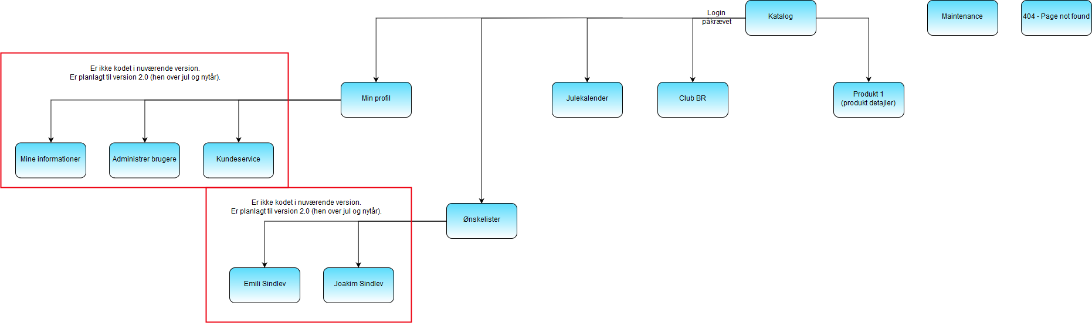

Vi var hurtigt enige om en bestemt teknologi, vi ville lave som prototype. Vi valgte smartphones, og vores design er tiltænkt også at passe til tablets – dog er dette ikke en nuværende løsning men en mulighed at lave i fremtiden. Vores baggrund for valg af dette er mange artikler, der viser en stor fremgang af brug af mobiltelefoner samt en nedgang af brug af computere. Vi har taget udgangspunkt i en kæmpe brugerundersøgelse, der er lavet i USA.

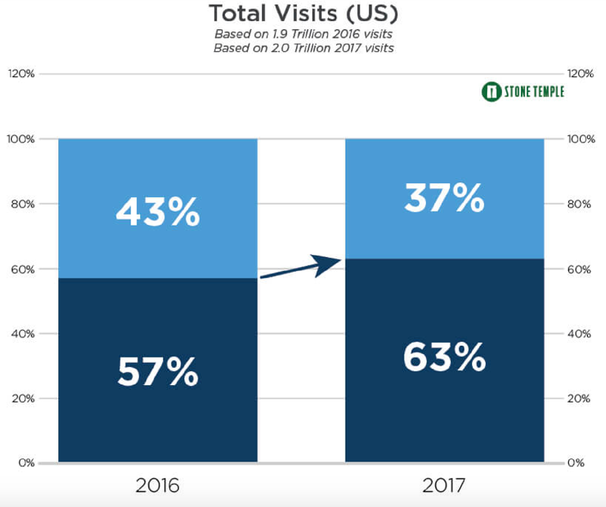

1. % af besøg fra smartphones og tablets voksede fra 57% til 63%[2]
2. % af tiden brugt på siden via smartphones og tablets voksede fra 40% til 49%

Der er altså en fremgang i brug af mobiltelefoner og tablets fra år 2016 til 2017.

I og med vores brugere er danskere, og målgruppen for vores produkt er børn, ønskede vi præcise data fra vores brugere. Vi besluttede derfor at lave en brugerundersøgelse hos seks klasser på en folkeskole i Sønderborg. Vi tog udgangspunkt i 1. og 2. årgang, da de har en alder på 7-9 år. Vi spurgte ind til, hvor mange der er indehavere af henholdsvis smartphone, tablet og computer. Vi spurgte også om, hvilken teknologi de benytter mest i deres hverdag. Ud fra disse tal fik vi et rigtigt godt overblik over den løsning, der vil passe bedst til vores slutbrugere. Vi fik svar fra 100 børn.

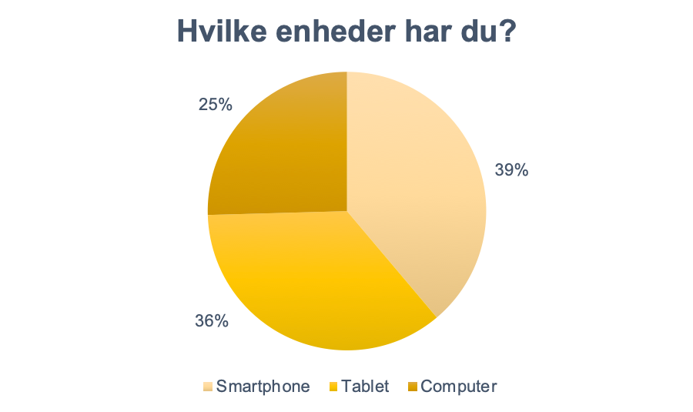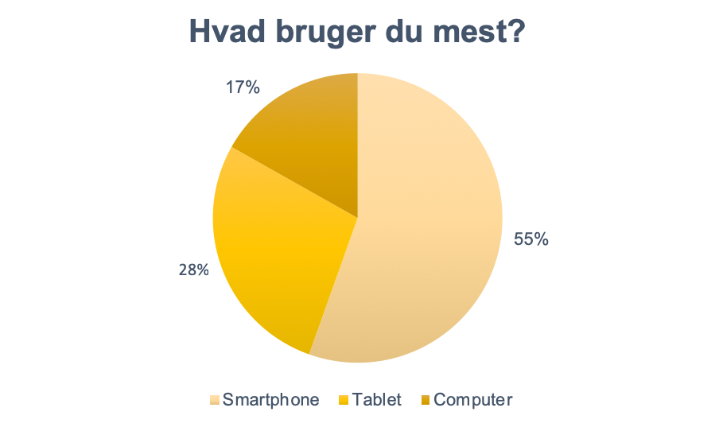

Som det fremgår i overstående diagrammer, har lidt over halvdelen af eleverne en smartphone, og størstedelen af dem benytter deres smartphone som første prioritet.

En anden enhed mange børn har, er tablets. Med 28% af børnene som bruger tablet mest, nærmer det sig ikke dem som har smartphone som førsteprioritet, da de ligger helt oppe på 55%. Denne undersøgelse bekræftede derfor vores valg af teknologi.

## 3. step – Design

### Wireframe models

### Mock ups

### Visual style

### Usability, UI & UX

På dette punkt tog vi en beslutning om, at vi ville lave en testbar prototype i Adobe XD, da det var nemt for os at lave ændringer så tidligt i processen. Hvis vi lavede overfladiske mock ups, ville det senere step, development, blive enormt besværliggjort, hvis vi ikke skabte et godt grundlagt at kode ud fra. Det skulle også vise sig at være en kæmpe fordel for os, fordi vi blev enige om at finde flere brugere til at teste vores prototype, og give os bullet points, hvilket vi fik rigtig god feedback på, der lagde grundlag for ændringer til det positive.

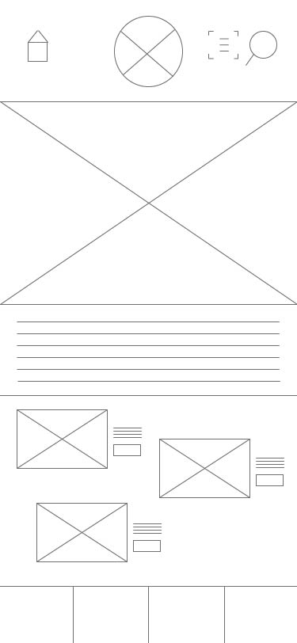

Da vi havde flere idéer at arbejde videre på, skabte vi wireframes for at skabe et udgangspunkt for designet af vores forsides layout. Herefter startede vi på en ny brainstorming omkring design og brugervenlighed. Vi havde et ønske om at lave participatory design, fordi det var vigtigt for os at skabe et relevant produkt, som vores brugere er tilfredse med, og som der kan udfylde deres behov ved en digital ønskeliste- og bog.

For at få mest mulig information om vores brugere, fik vi den tanke at inddrage brugerne og lave en brugerundersøgelse i en 6. klasse, hvor vi stillede spørgsmål med henblik på at modtage forslag til ændringer, ønsker til mangler og for at sikre at vi bevarer de ting, der allerede fungerer godt.

Til at starte med i vores designproces, tog vi udgangspunkt i brugerundersøgelsen. Der var stor enighed om mange elementer, som de ønskede anderledes i den nuværende ønskebog, BR udkommer med.

* 9 ud af 19 børn sagde, at de ønsker flere farver i kataloget
* 8 ud af 19 børn sagde, at farverne i kataloget er kedelige
* 13 ud af 19 børn sagde, at kataloget ikke er julet nok

Det har derfor været meget væsentligt for os, at designet bliver en vigtig del af optimeringen af Ønskebogen. Vi har hele tiden været sikre på, at vi ville skabe kontinuerlighed med BR’s nuværende hjemmeside, så brugerne ikke er i tvivl om, at vores produkt stammer fra samme firma. Dog syntes vi også, at deres nuværende design af Ønskebogen havde brug for modernisering.

Da vi besluttede os for vores digitale løsning, var vi hurtigt enige om, at vi ønskede at give kunderne mere end bare en digital Ønskebog, de kunne bladre i. Første mål var dog at dække de behov og forventninger, børn har ved den nuværende løsning. At kunne finde inspiration til julegaver samt nemt lave det til en ønskeliste.

Vi hentede stor inspiration fra andre apps. Blandt andet Ønskeskyen[3] hvor det er muligt at gemme ønsker og videresende disse. Modtageren kan så reservere gaver, så der ikke bliver købt det samme.

Vi begyndte hele processen med at brainstorme idéer til alt inden for layout og design. Vi gennemgik det nuværende katalog og lavede kommentarer til elementer, vi godt kunne lide, og ting vi ikke brød os om. Der var faktisk rigtig mange ting ved valget af deres design, vi ikke så som en optimal løsning for vores produkt. Nedenstående har vi listet flere af de negative kommentarer op, vi havde på det fysiske katalog:

* Der bliver brugt samme baggrund på alle sider, selvom at en dobbeltside kan indeholde to meget forskellige produktkategorier. Der er derfor ikke altid en sammenhæng mellem produkternes målgruppe.
* På mange er siderne er der indsat en fodnote med teksten ”Bemærk, priserne i kataloget er vejledende udsalgspriser og kan ændres fra dag til dag. Se dagspriser på BR.dk eller i vores butikker”. Vi mener, at de har lavet en stor fejl ved at reklamere for tilbudsvarer på flere af siderne, da varerne med sikkerhed ikke kan fås til den oplyste pris, når gaverne skal købes.
* De har benyttet tænkebobler med bl.a. gul og blå baggrund. Det minder mest af alt om udsalgsskilte, og det får kataloget til at virke som en tilbudsavis frem for en inspirationsguide.
* De har valgt at sætte priser på nogle varer men ikke alle. Bl.a. skriver de ”fra” i deres tænkebobler. Kunderne har derfor ingen idéer om, hvad varerne koster.
* Der bliver brugt en typografi, der er meget svær for de yngste børn at læse. Typisk bruger de den til en vejledende tekst, og det vil børnene ikke få noget ud af.
* De har et forvirrende design. Det er svært at skelne mellem vigtigheden af alle de forskellige elementer på siderne. Alle produkter og illustrationer har samme tydelige farver, og det skaber en meget svag kontrast og meget dårligt overblik.
* Deres ikoner som børn skal sætte kryds i, kan være svære at finde med det blotte øje. På mange af siderne sidder de på en baggrund, der får dem til at forsvinde i det store billede.

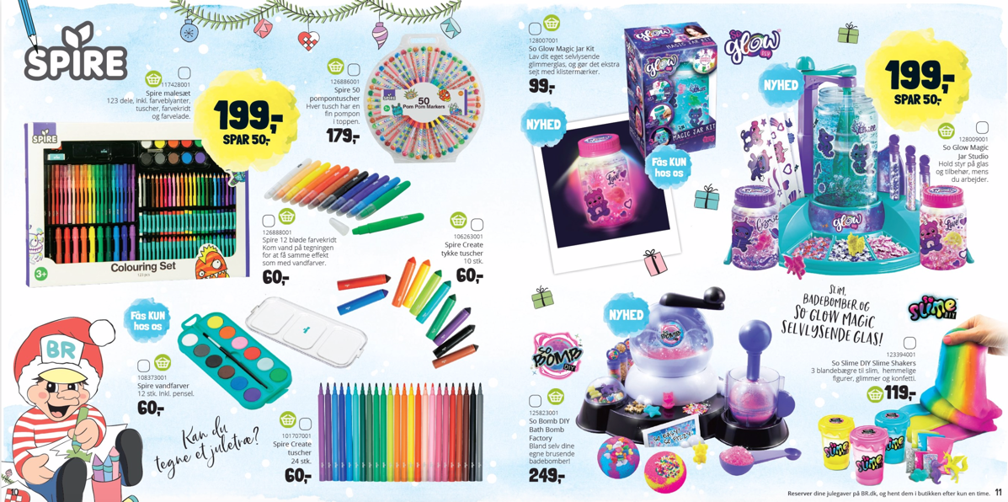

Efter at have skrevet disse ting ned begyndte vi at tænke over løsninger, så vi kunne undgå de tidligere valgte løsninger. Vi startede med at gennemgå farver og besluttede, at vi ville have en for- og baggrund til Ønskebogen for skabe kontrast, så der er fokus på forgrunden. Baggrunden skulle være nedtonede farver, og vi valgte at inddrage vandfarver. Årsagen til det er, at børn begynder ofte i en tidlig alder at lege med vandfarver frem for almindelig maling. Specielt til billedkunst i folkeskolerne, bliver det benyttet meget til de yngste. Børn har derfor typisk stort kendskab til vandfarver og kan derfor relatere til vores valg. Vi benyttede et farvet papir i peach, og i Photoshop ændrede vi hue/saturation og skabte vores 4 baggrundsfarver, der også lægger grundlag for vores valg af designikoner.

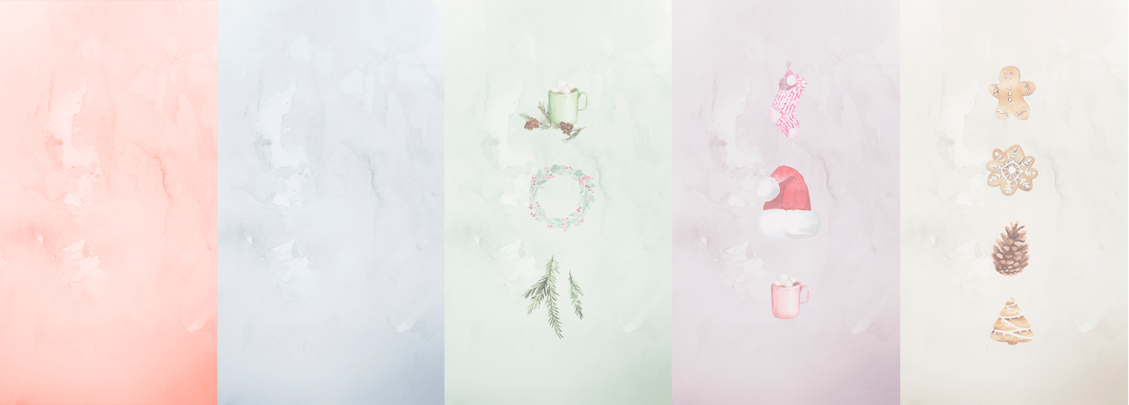

Vi besluttede, at vi ønskede gennemsigtighed ift. priser og produktbeskrivelser. I og med det er en digital løsning, er der mulighed for at justere priser ved tilbud, så de bliver korrigeret løbende og altid er opdaterede. Det er dog ikke en løsning, vi ser, skal være meget dominerende, som det er nu.

For at skabe et godt overblik mellem alle siderne samt produkter og deres tilhørende informerende tekst, tog vi Gestaltlovene i brug. Vi har også benyttet enkelte andre principper af forfatter Ian Wisler-Poulsen fordi, vi mener de breder sig over flere emner. De designprincipper vi generelt og oftest set har benyttet er:

* Designprincippet om Enkelthed (simplicity). Et design bør være så enkelt som muligt. Unødvendige elementer bør ikke tilføjes.[4]

Som tidligere nævnt var vi hurtigt enige om, at vi ønskede modernisering af Ønskebogen. Der er alt for mange elementer i den nuværende udgave, og det mangler er hierarki for at skabe ro for øjet. Vi har derfor arbejdet ud fra udgangspunktet, at vores produkt skulle simplificeres. Vi har dog valgt at bryde det en lille smule ved at tilføje designikoner som fx nissehuer, fordi det er et produkt til børn, og deres interesse bliver vækket af ting som disse. Vi har dog valgt, at det skal indgå i designet i et mere minimalistisk udtryk. Vi satte derfor opacity på 50%.

På vores andre sider har vi fokuseret på, at funktionaliteten skal være det primære. De er derfor holdt meget simple og med intet unødvendigt der ødelægger fokus.

* Designprincippet om Ensartethed (similarity). Ensartede elementer har en større relation end ikke-ensartede elementer.[5]

Det er endnu et princip, vi har benyttet til stort set alt i vores valg af design. Vores knapper har alle samme farver, hvis de har samme funktion. De er alle sat i kasser, så det er let at gennemskue, at de har en funktion. Alle vores produktbilleder har samme størrelse på hver deres side, så det giver et ensartet udtryk. Det synes vi, skaber ro for øjet.

Alle overskrifter har samme typografi, størrelse, farve og placering. Det har vi valgt, så brugerne ikke er i tvivl om, at de stadig er i samme univers, uanset hvilken side de er på. Det samme gør sig selvfølgelig også gældende for vores ikoner i toppen samt vores navigationsbar i bunden af alle sider.

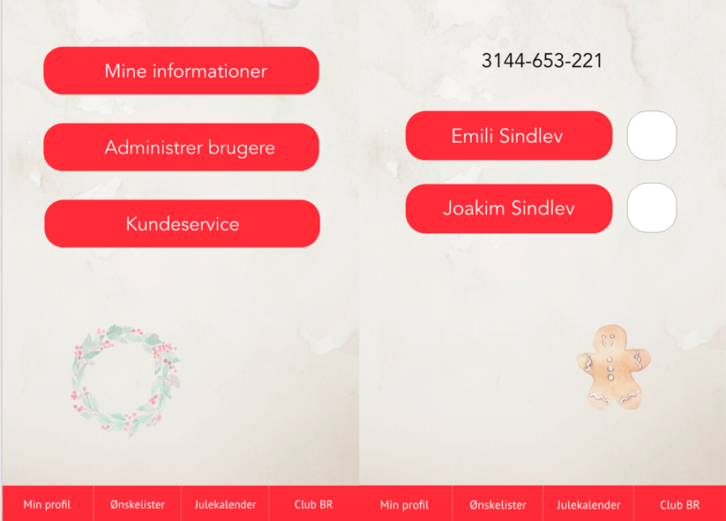

* Designprincippet om Farver (color). Farver kan gruppere elementer, skabe opmærksomhed og fremhæve æstetik. Farver kan desuden skabe et mere forståeligt design.[6]

Da der i forgrunden skulle være produktfotos, vigtige produktbeskrivelser, funktioner og anden information, valgte vi at benytte os af skarpe farver for at skabe kontrast. Vi benyttede den røde farve fra BR’s hjemmeside. Farvekoden er #DE4343, og den giver både julestemning, er stimulerende for øjet samt energisk at se på. Rød tiltrækker opmærksomhed på elementer, og derfor har vi valgt at benytte den til ikoner, der har en vigtig funktion, så de står stærkere i det overordnede design samt vores navigationsbar, der er meget vigtig for funktionaliteten.

Ud fra valget af vores farver har vi skabt grupperinger af elementer. Som tidligere nævnt har vi haft meget overvejelse omkring designet af knapperne. Den gennemgående røde farver forstærker ensartetheden og genkendeligheden, og det giver en meget bedre brugervenlighed. Genkendeligheden er også et designprincip, der indgår her. De fleste kan genkende farven, hvis de kender til BR.

* Designprincippet om Kontrast (contrast). Kontrakt kan bruges til at skabe spænding og/eller hierarki blandt elementer i et design.[7]

Dette danner grundlag for vores valg af kontrast mellem for- og baggrund. Det var vigtigt for os, at vi skabte dybde i vores lag. Igen, for at sætte fokus på det vigtigste i kataloget – nemlig produkterne. Vores brugere skal ikke bruge deres tid på at tyde, hvad der står, eller hvor de skal kigge hen. Til at starte med havde vi ikoner med, vi ikke havde justeret i kontrasterne, men da vi havde vores prototype til test, fik vi kommentarer på netop dette, og senere hen i processen blev det derfor ændret.

Hierarkiet i vores design synes vi, er meget tydeligt. På første eksempel lægger man mærke til produktbillederne som det første. På det andet eksempel skal man bruge et øjeblik på at finde ud af, hvad der er det væsentlige på billedet.

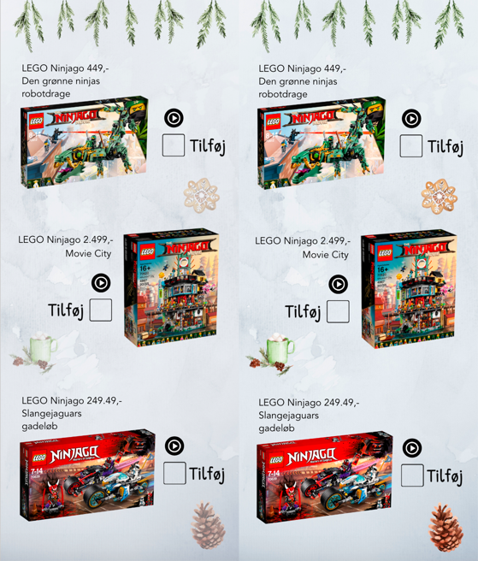

* Designprincippet om Luft (white space). Elementer har brug for luft omkring sig, ellers risikerer designet at virke klemt. Mængden af luft kan bruges til at skabe opmærksomhed. [8]

Dette gør sig gældende i størstedelen af vores design. Specielt i Ønskebogen har vi forsøgt at bruge pladsen omkring produkterne til at skabe en ramme og skelne dem fra hinanden.

Placeringen af vores knapper er meget bevidst. De er placeret tæt på hinanden, så brugerne ikke er i tvivl om, at de alle er funktionsdygtige og som udgangspunkt har samme princip. De fører videre til den kategori, der står på knapperne.

I Ønskebogen har vi også tænkt meget over, at hvert produkt har dets tilhørende funktioner tæt på sig, så det fremgår tydeligt, at tjek- og play-ikoner tilhører de pågældende produkt. Det er super vigtigt for konceptet. De er stort set usynlige på mange sider, fordi de ligger så tæt op ad andre elementer, og de deler samme baggrund. Derfor har det været en meget vigtigt ting for os, at børn skal have nemt ved at se, hvor de skal sætte et kryds.

Vi fandt også flere positive ting, vi gerne ville fortsætte med:

* De har nogle steder i kataloger lavet gode sektioner. Fx har LEGO flere sider, hvor der er lavet en LEGO-verden med underkategorier som eksempelvis Ninjago.
* De har skabt et børneunivers med spil og leg. De har flere tegninger og andre sjove ting for børn. Det gør, at børn har lyst til at kigge i kataloget mere end et par gange, fordi de har noget at vende tilbage til.
* Flotte illustrationer af gaver, nisser og andre juleting.

Vi blev hurtigt enige om, at små ikoner og tegninger var at foretrække. Dog var det vigtigt for os, at de var tegnet i hånden, da det giver et mere barnligt udtryk. Vi blev enige om, at vandfarvede illustrationer og baggrunde ville give et roligt udtryk til de ellers så skarpe og farverige produktbilleder, så derfor har vi benyttet disse igennem hele vores design – undtagen baggrunden øverste på vores forside, fordi den som helhed skal fange brugerne ved første øjekast. Vi har også selv designet vores i Photoshop. Vi benyttede en font fra Google[9], men da alfabetet er internationalt og ikke indeholder Ø, måtte vi designe et O i Illustrator, så det blev til et Ø.

Vi har også designet vores granrangle ud fra små illustrationer, og det samme har vi gjort med ranglen på forsiden. Grannet er lavet i Photoshop, og ranglet er lavet i Illustrator, da vi skulle bruge Pen Tool til at lave de hvide streger som tynde snore.

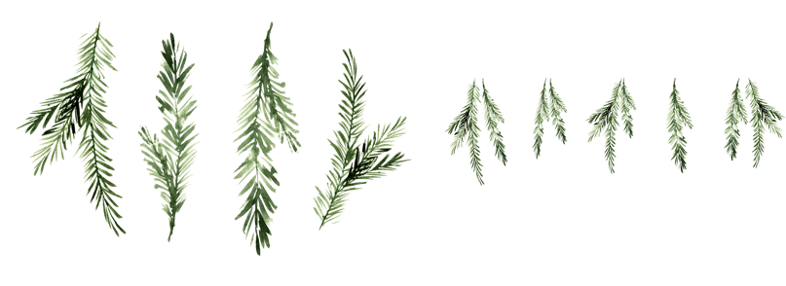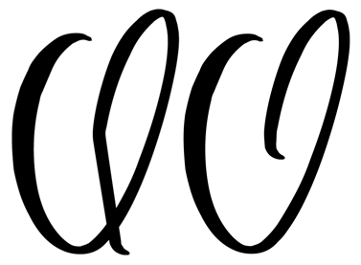

Vi ønskede, at vores ikoner skulle minde meget om hinanden. Derfor designede vi selv flere af dem i Illustrator. Få af dem er hentet på Google[10][11]. Hensigten med designet på disse samt valget af vores typografi, Avenir[12], var, at vi ønskede et minimalistisk design, så vi ikke skabte for mange forskellige udtryk. Det var et bevidst valg, at vores typografi er uden seriffer, så vi kunne skabe en stor kontrast mellem den og vores kalligrafi, American Beauty Demo[13], men også fordi, BR ikke benytter seriffer på deres egen hjemmeside. Da vi skulle bruge typografien, Avenir, senere i vores kodning, opstod der problemer med anvendelsen, og derfor valgte vi at bruge typografien Nunito[14], fra Google Fonts, som ligner Avenir på en prik.

Som tidligere nævnt var vi hele tiden bevidste om, at vi skulle producere et produkt til børn, og derfor var brugervenlighed meget vigtigt for os at arbejde ud fra gennem hele projektet. De funktioner vi valgte at have med, skulle give mening for børn i alle aldre. Vi brugte lang tid på at teste mange forskellige apps for at finde funktioner og elementer, der har en god brugervenlighed og et design, der er let for alle at navigere rundt i. Vi har fundet stor inspiration hos H&M, der har udviklet en app, der er utrolig nem at benytte. Deres opstilling af fx knapper virker nøje gennemtænkt, så det er let at forstå de forskellige funktioner. Deres navigationsbar er placeret, så alle kan nå den – selv børn.

Det lægger også grundlag for vores valg af knapper. Til at begynde med havde de fleste samme farve. Dog var der lidt forskellige højder alt efter hvilken side, de var på. Vi testede frem og tilbage mange gange for at se, hvilken løsning der passede bedst. Da vi rettede alle knapperne til samme højder og farver, fik de igen samme lighed, og det gav et meget bedre overblik over produktet.

Ud fra ovenstående beslutninger og vores wireframes, begyndte vi at designe vores mockups i Adobe XD. Vi vil estimere, at det har taget omkring 15 timer, fordi det har været så lang en proces med mange ændringer undervejs. De idéer vi havde i hovedet, fungerede ikke altid lige godt, når det kom ned på computeren. Vores allerførste prototype havde flere sider, end vores endelige har. Vi sad ofte og kiggede på det og syntes, der var usammenhængende i vores valg af design. Og når vi tog regler om design i brug, typisk Gestaltlovene, samt bad udefrakommende om deres objektive meninger, fandt vi hurtigt frem til, hvordan vi løste problemerne.

## 4. step – Content

### Photos & Videos

Alt vores indhold er fundet online. Vores produktbilleder[15] er fundet på BR’s egen hjemmeside.

## 5. step – Development

### Prototype

### Coding

### Hosting

### Responsive design (media queries)

**Prototype**

Vi valgte at benytte os af flere testpersoner for at finde mangler på vores prototype. Til at starte med bad vi om meninger om både brugervenlighed og design, og når denne var lavet, gav vi dem et par fokuspunkter, vi ønskede kommentarer på. Vi har delt svarene op i to dele – design og brugervenlighed.

De fokuspunkter vi valgte, tog udgangspunkt i de svar, vi modtog fra brugerundersøgelsen. Vi bad derfor vores testpersoner om at lægge vægt på følgende elementer:

* Farvevalg
* Typografi
* Børnevenlighed
* Julestemning
* Funktionalitet af trykbare knapper

**Design**

De tilbagemeldinger vi fik fra observationer på vores valg af design, var meget ens. Vores testere var alle enige om, at vi skulle simplificere de dele, der henvender sig direkte til børnene. Vores valg af elementer kunne gøres mere børnevenlige, og dette er netop vigtigt, fordi børn skal have nemt ved at gennemskue, hvad vores produkt tilbyder. Vi har fra starten af satset på et ret minimalistisk design, da flere børn fra brugerundersøgelsen sagde, at Ønskebogen var en smule rodet. Det var også vores egen første indskydelse, da vi kiggede i den.

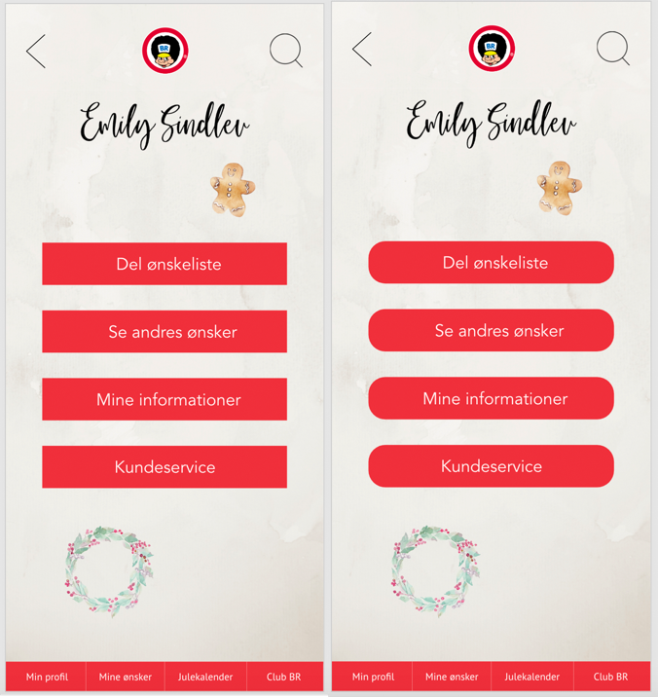

Derfor valgte vi at gøre opsætningen mere enkel, færre ikoner, billeder og produkter på siderne. Det fik vi rigtig fin respons på. Dog var der flere kommentarer til, at vi kunne gøre nogle af vores knapper mere børnevenlige ved at lave runde kanter frem for retvinklede, så det gav et blødere udtryk. Vi besluttede os også for at skabe mere lighed, og derfor ændrede vi alle knapperne til samme højde på 50 pixels i Adobe XD. Dog er der forskel på pixelforholdene i Adobe XD og vores kode, fordi der er forskel i DPI fra XD til en skærm. Derfor arbejder vi i 24px i vores kode. Vi startede med side for side, og fordi alle vores knapper ikke har samme bredde, skulle buen ikke være i samme vinkel. Vi måtte derfor teste knap for knap for at finde de helt rigtige mål for hvert enkelte element, hvilket vi vurderede på øjemål.

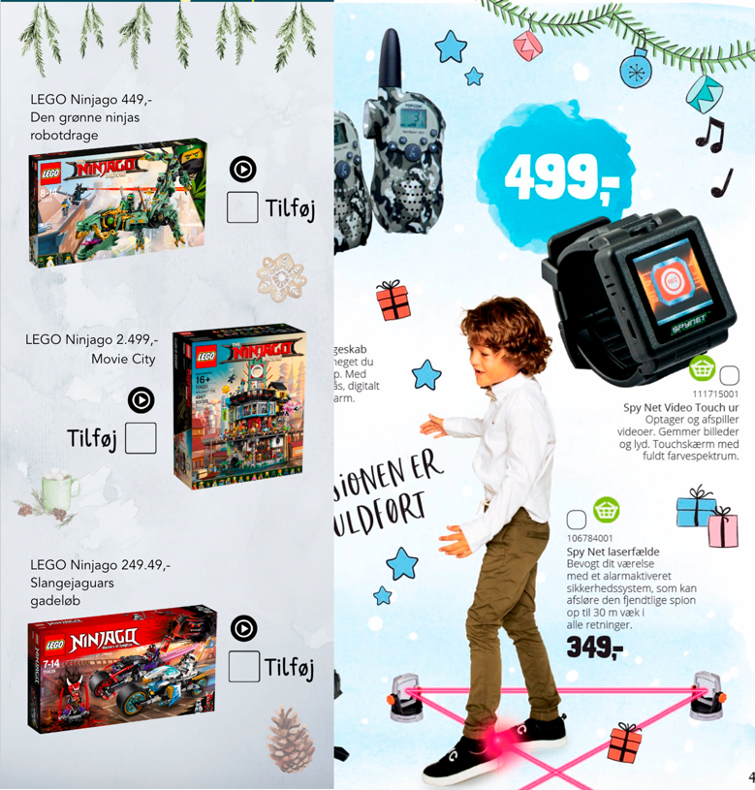

Vi fik også tilbagemeldinger på, at valget af vores typografi var svær læselig for børn på alle siderne på nær forsiden. Alle var dog positive omkring brugen af kalligrafi. Denne problemstilling fik vi dog løst, da vi gennemgik user experience efterfølgende og ændrede vores produkt. Til selve Ønskebogen fandt vi en anden kalligrafi, Patrick Hand[16], der henvender sig til børn. Den har vi brugt til priser på produkterne.

**User experience** - brugervenlighed

Da vores testere kiggede på vores prototype, var der igen flere ting, der blev bemærket af flere. Vores valg af scan- og søgeikon øverst kan skabe forvirring. Hvad betyder de? Hvad kan scannes, og hvad kan der søges på? Disse funktioner vil klart være lettere at forstå for voksne, men for børn nævnte flere, at de nok er overflødige og ikke vil blive benyttet. Vi tog derfor den beslutning efter testen, at vi ønskede at differentiere vores produkt. Noget skulle være henvendt til børn og andet til voksne.

Vi brainstormede igen, og vi kiggede på forskellige app’s, der kan skelne mellem forskellige brugere. Som eksempel testede vi Airbnb’s app, hvor brugerne kan skifte mellem rejsende og værtskab. Idéen prøvede vi at overføre til vores egen løsning og blev enige om, at vi blev nødt til at gøre det så simpelt som muligt for børn at navigere rundt, da funktioner som informationer, produktdetaljer, kundeservice osv. er overflødige og for besværlige for de yngste at bruge. Vi besluttede derfor, at vores design skulle deles op i en del til børn og en del til voksne – dog med samme indgang og tilknytning til hinanden. Måden vi har valgt at splitte app’en op på, er ved at lave en fælles platform, hvor forældre skal oprette en bruger med BR-id til barnet. Efterfølgende bliver barnet tilknyttet sin bruger med eget navn, og forældre opretter sig via voksen-siden. Her har de mulighed for at tilknytte flere navne via BR-id, så de kan administrere flere ønskelister, hvis de har mere end et barn.

Hele idéen med dette var, at barnet kun skal have adgang til Ønskebogen og julekalenderen. Det valgte vi for at sikre os, at vi ikke skabte unødig forvirring, da de eneste interesser og behov børn har, er at krydse gaveønsker af.

På de voksnes platform valgte vi at bevare vores originale design med først valgte kalligrafi. Den kan læses af voksne, og den skaber en god sammenhængen mellem Ønskebogens overskrift og alle andre undersider i app’en. Vi har enkelte need-to-have, og så valgte vi flere nice-to-have. Vi besluttede at have dem med i prototypen for at skabe et bedre helhedsbillede af produktet.

For eksempel er vores need-to-have:

* Min profil
* Ønskelister
* Club BR
* Forside/Ønskebogen
* Maintenance
* 404 – Page not found

Vores nice-to-have er:

* Mine informationer
* Administrer brugere
* Kundeservice
* Julekalender

Vores nice-to-haves har vi ikke prioriteret at kode, men det er en mulighed i fremtiden, da vi har valgt at have alle vores sider med i vores prototype i Adobe Xd.

Enkelte testere nævnte også, at størrelsen på vores navigationsbar kunne skabe lidt problemer for nogle brugere. Vi ændrede derfor størrelsen fra 35 pixels til 40 pixels. Nogle af vores knapper havde heller ikke samme højde, og som tidligere nævnt ændrede vi også alle til en højde på 50 pixels, så der er bedre brugervenlighed grundet et bedre design.

Denne løsning er tiltænkt som en mulighed for videreudvikling. Vores tanke er, at der skal være en fælles indgang, og når der logges ind, vælger brugeren sit eget navn. Det skal fungere stort set lige som Netflix, hvor man har hver sin bruger med hvert sit indhold.

**Coding**

Det allerførste step var at opsætte et grid på 6 kolonner. Vi satte den til at lave automatiske rækker, så det selv blev justeret alt efter vores valg af indhold. Efterfølgende satte vi elementer ind.

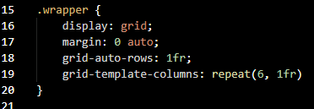

Vi har bygget vores side op, så når den åbnes i desktop-version, står der en tekst ” Denne side skal ses i Smartphone størrelse”. Det har vi valgt for at have med som en ekstra guide. Dette brugte vi media queries til. Vi har også lavet en funktion, der fortæller, at indholdet skal ses i lodret position. Det er bevidst, at vores indhold kun skal kunne ses på denne måde for den bedste brugeroplevelse. Vores endelige produkt er lavet som en media querie op til størrelsen 812 pixels bred, så det er muligt at se på tablet. Dog har vi fokuseret på design til smartphone, og derfor vil designet ikke kunne ses på en tablet på nuværende tidspunkt.

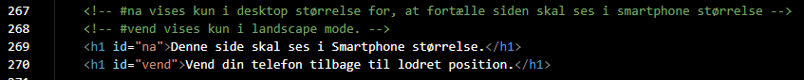

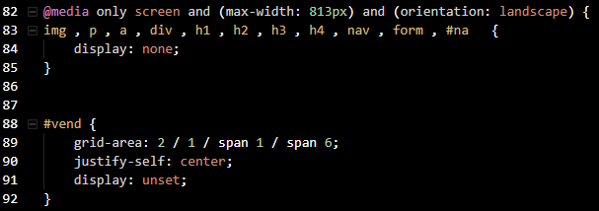

Endnu et vigtigt element for vores design, er vores navigationsmenu. Vi har med vilje valgt at placere den i bunden. På denne måde har vi skabt god brugervenlighed ud fra et godt design. Alle brugere har mulighed for at nå menuen uden at skulle bruge to hænder på deres smartphone. Det er en funktion, vi har testet af på mange forskellige app’s, og det er den bedste løsning for vores produkt. Vi er opmærksomme på, at man på det fleste smartphones har en funktion i hjem-knappen, så skærmen kan flytte sig halvt ned. Dog er det de færreste, der kender til denne, og derfor ønskede vi at gøre det så nemt som muligt for børn at bruge.

Vi fik vanskeligheder, da vi lavede ændringer i designet undervejs. Alle elementer var placeret i griddet, og da vi fx ønskede play-ikon og tilføj-funktion i stedet for knapper, flyttede vores baggrunde sig rundt og skulle derfor ændres i størrelsen. Dette kunne være løst ved at lave en stor baggrund i stedet for fire individuelle. På denne måde ville de ikke skille sig ad. Alle andre elementer flyttede sig også. Vi fandt derfor hurtigt ud af vigtigheden i at beslutte sig for et design, før der kodes.

Da vi har valgt at arbejde ud fra udgangspunktet om, at vi ville skabe et reelt produkt, der skal kunne vises til en kunde, har vi valgt at hoste vores projekt online også. Hertil har vi lavet en .htaccess-fil som fortæller serveren, hvilken html-fil der er forside, hvilken html-fil der er vores 404-side og samtidig tvinger browseren til at køre https for større sikkerhed.

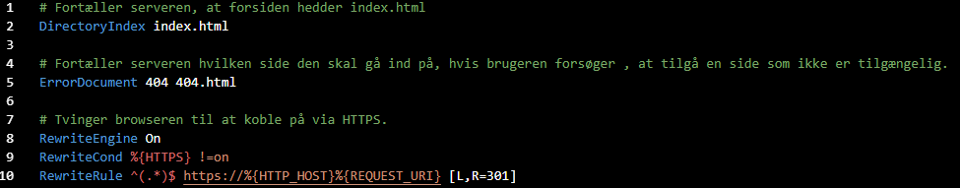

For at vi kunne skjule alle vores elementer i desktop størrelse og tablet størrelse, så skulle vi have ´display: none´ på de elementer i de media queries, og have `display:unset` på i vores smartphone query.

Vi startede ud med at bruge individuelle ID- og class selectors hvilket gjorde, at hver gang vi lavede et nyt ID eller class, skulle vi tilføje dem tre forskellige steder. Det var tidsspilde og ikke særlig effektivt. Vi gik derfor over til ID og class wildcards, da dette ville give betydeligt færre selectors og gjorde, at vi ikke skulle tilføje vores selectors hvert sted i de forskellige queries.

På anbefaling af en ingeniør, som kiggede på vores kode, besluttede vi os endeligt for at bruge nogle basic selectors (body, p, nav osv.) så vi heller ikke skulle bekymre os om, at skulle tilføje flere wildcards.

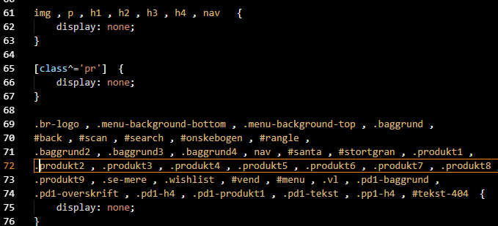

Der var kun få andre småproblemer, men lidt rettelser i elementer løste hurtigt problemerne. Det var en stor hjælp at have vores prototype åben ved siden af, samt en skærm af vores rettelser så vi hele tiden kunne have et stort og godt overblik.

Vi har lavet en animation til vores forside i form at en julemand, der suser frem og tilbage. Vi oplevede mange problemer med animationen i stedet, havde vi ikke samme problem. Problemet var en fejl i Chrome, der gjorde, at den ikke understøttede den del af vores css (overlow-x: hidden;).

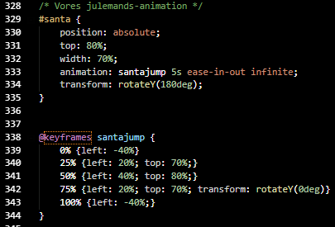

**Test og validering**

Vi har testet vores html[17] og css[18] ved at copypaste vores indhold ved w3c, og vi fik ingen fejl og rettelser. Vi har også testet[19], om vores side er mobilvenlig. Den blev accepteret.

**Kommentarer i html og css**

Vi har i hele vores projektperiode lavet kommentarer i vores kode. Det har været vigtigt for os, at vi har kunnet arbejde sammen om det hele, og det har været nemt for os at forstå, fordi der har været forklaringer til alt, vi har kodet.

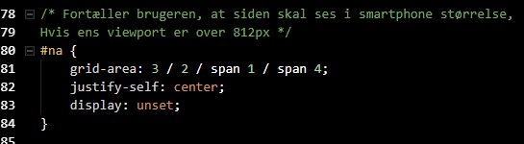

1. https://blogs.microsoft.com/blog/2018/10/26/microsoft-completes-github-acquisition/
2. https://www.stonetemple.com/mobile-vs-desktop-usage-study/
3. https://ønskeskyen.dk
4. 20 Designprincipper, 2016, s. 28
5. 20 Designprincipper, 2016, s. 34
6. 20 Designprincipper, 2016, s. 40
7. 20 Designprincipper, 2016, s. 90
8. 20 Designprincipper, 2016, s. 100
9. https://www.dafont.com/search.php?q=american+beauty
10. https://www.freepik.com/free-icon/play-button_744800.htm
11. https://icons8.com/icon/87253/facebook-f
12. https://www.freefonts.io/avenir-font-free-download/
13. https://www.dafont.com/search.php?q=american+beauty
14. https://fonts.googleapis.com/css?family=Nunito
15. https://www.br.dk
16. https://www.dafont.com/search.php?q=american+beauty
17. https://validator.w3.org/#validate_by_input+with_options
18. https://jigsaw.w3.org/css-validator/#validate_by_input
19. https://search.google.com/test/mobile-friendly